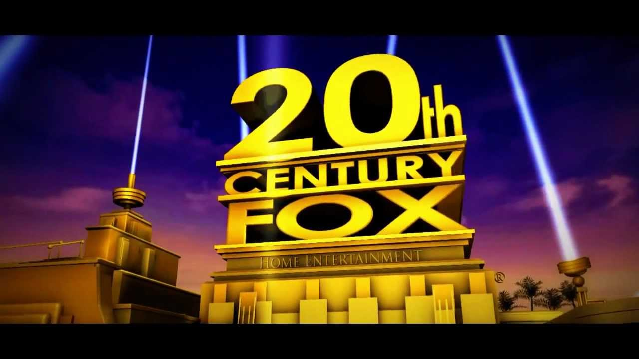
Hollywood es creación judía.
Luis Eduardo Cortés Riera, cronistadecarora@gmail.com
A los hebreos o judíos, una ínfima, milenaria y perseguida minoría planetaria, les debemos sin embargo tantas cosas que sin ellas el mundo moderno no sería imaginable ni posible. Les debemos, escribe Paul Johnson en La historia de los judíos, Biblioteca de Bolsillo,1987, la igualdad ante la ley, tanto divina como humana, la santidad de la vida y la dignidad de la persona humana, la conciencia individual, y, por tanto, de la redención personal, la conciencia colectiva y la responsabilidad social, la paz como ideal abstracto, el amor como fundamento de la justicia, aspectos que constituyen la dotación moral básica de la mente humana. Sin los judíos ésta habría sido un lugar mucho más vacío.
Los profetas veterotestamentarios, Abraham y Moisés, serán iniciadores de esta perspectiva cognitiva fundamental de la humanidad, basada en la firme creencia de un Dios Único y el abandono desde muy antiguo de la magia y toda forma de superstición, nos dice el sociólogo alemán Max Weber (1864-192). La Biblia, texto fundador de nuestra cultura, es el libro que más preguntas plantea a la humanidad y es el responsable de nuestra literatura, desde Shakespeare a Moby Dick, afirma el escritor hebreo francés George Steiner. La Diáspora les da el conocimiento de lenguas y culturas por todo el mundo, China y Japón incluidos. La Ilustración judía del siglo XVIII se llama Haskalá, la terrible Shoá no logra exterminarlos durante la Gran Guerra europea de 1939 a 1945. Hogaño han creado un Estado que fue prefigurado desde antiguo como “Tierra Prometida”, así como que dominan las finanzas planetarias.
En la ciencia natural y en filosofía debemos a ellos la teoría de la relatividad de Albert Einstein, el psicoanálisis freudiano, Edmund Husserl nos entrega la fenomenología a la que tanto provecho hemos sacado, la disección del capitalismo decimonónico a Karl Marx, la “revolución permanente” sale de la inspiración del ucraniano León Trotsky, un nuevo concepto de Dios creado por Baruch Spinoza; mi Maestro es el historiador Marc Bloch, quien funda la Escuela de Anales en 1929; Claude Lévi Strauss echa los cimientos de la antropología estructural, el siempre rebelde Noam Chomsky se atreve decir que existe un fondo común a todas las lenguas y es un crítico acérrimo de la política exterior de su país; en Estados Unidos Norbert Weiner echa las bases de la informática; el húngaro John Von Neumann le da fundamento matemático a la física cuántica; Karl Popper desnudará por falaz el historicismo; funda una nueva estética el desgraciado Walter Benjamin. Paremos de contar.
En las llamadas bellas artes y en literatura destacan las figuras eminentes del inspirado y trágico pintor Amadeo Modigliani, la pintora Frida Kahlo y su mexicanidad, Muerte en Venecia y La metamorfosis vienen del genio hebreo de Thomas Mann y Franz Kafka; la música atonal de Gustav Mahler; la novela Lolita que estremece el pudor estadounidense es salida de la pluma de Vladimir Nabokov; la hipersensible, descomunal novela En búsqueda del tiempo perdido nace de la pluma de Marcel Proust; el cantautor Bob Dylan sorprende al mundo al ganar el Nobel de literatura en 2016; Philiph Roth estuvo a punto de recibir el premio de la Academia Sueca; Susan Sontag nos deja los mejores ensayos sobre la fotografía; Murió Isaac Asimov de SIDA sin saberlo al ser infectado por una inveterada transfusión sanguínea, fue un genio de la literatura de ciencia-ficción; pienso que si Ana Frank hubiese escapado a los Estados Unidos antes del ascenso de Hitler al poder se hubiese convertido en una gran escritora en América; la súper estrella literaria Paul Auster.
Los judíos se han refugiado secularmente en la palabra; la literatura universal en buena medida es salida del genio hebreo. Existe una identidad literaria judía, afirma Cynthia Ozick, aunque Norman Mailer poco se ocupó del judaísmo. Quizás la judeidad no es tanto una forma de escribir como una forma de leer, una hermenéutica muy particular. Un judío es una persona que lee un libro con un lápiz en la mano para escribir uno mejor.
Hollywood hebreo.
Ahora le toca el turno al séptimo arte, el cine de la centuria recién ida. Sucede, oh mayúscula sorpresa, que los estudios de Hollywood se establecieron en California por iniciativa de judíos pobres y paupérrimos venidos de Europa central y oriental inundadas de sectarismo antisemita. Ellos vieron y sintieron como “Tierra Prometida” a este estado occidental de Estados Unidos con libertad y sol radiante. Los judíos inventan allí Hollywood y consecuencialmente el gran mito americano que nos alcanza.
Todos ellos de procedencia humilde, todos con la particularidad de que crearon sus imperios a partir de la nada, dice Neal Glaber en su libro Un imperio propio. Cómo los judíos inventaron Hollywood. Crown Publishers, Nueva York 1988, Iberlibro, 2015. Personalidades complejas que compartían algunos aspectos en común, porque a su manera eran grandilocuentes, megalómanos, arrogantes, ególatras, con caracteres fuertes, vehementes, impulsivos, de escasa cultura intelectual pero dotados de una gran perspicacia para los negocios y sobre todo hombres ansiosos de poder y reconocimiento.
No venían directamente de Europa, pues inicialmente se afincan en la costa Este de Estados Unidos: el Manhattan neoyorquino. Así lo destaca el ya citado Paul Jonhson La historia de los judíos, págs. 682 y siguientes.
Judíos en Hollywood:
Veamos de seguido algunos hebreos que han tenido destacada presencia en Hollywood:
Adolph Zukor, el fundador de Paramount Pictures, nacido en un pueblo húngaro, de corta estatura, inflexible, puritano, serio, cauto, ambicioso, alguien que odiaba perder, “no importaba qué estuviera en juego.”
Karl Laemmle, natural de una pequeña localidad alemana quien emigró con apenas 16 años, de baja estatura también, tenaz, y creador de Universal Pictures, un hombre que “ignorando las convenciones sociales exigía puntualidad y empezaba a cenar en punto, incluso si sus invitados no habían llegado. Revisaba con atención la cuenta de una cena como un típico trabajador porque, según le dijo a un compañero: «no quiero que se me engañe». Nunca leía libros, solamente el periódico.
Louis B. Mayer, el magnate de Metro-Goldwin-Mayer, de origen ruso, excesivo, paternalista, un hombre a quien le gustaban las cosas a lo grande. De hecho, al desconocer su fecha de nacimiento decidió que ésta sería el 4 de julio, “no bastaba con que consiguiera la ciudadanía americana; tuvo que apropiarse del aniversario de su país, así como tampoco fue suficiente que liderara uno de los estudios más importantes de Hollywood; tuvo que asegurarse que el suyo era el más grande, el más famoso y el que generalmente se consideraba el mejor.”
Los hermanos Jack y Harry Warner, fundadores de Warner Brothers, poseían caracteres opuestos. Jack “no solo era grosero, vulgar, superficial, ostentoso, terco e irritante; al contrario que la gran mayoría de los judíos de Hollywood, que ansiaban la respetabilidad, él cultivaba activamente estas cualidades. Él se consideraba irreverente, que lo era, e incorregible, que puede haberlo sido. Otros menos comprensivos pensaban de él que o bien era tonto o bien se lo hacía, y que parecía disfrutar haciendo pasar vergüenza a la gente (sobre todo a su hermano mayor, Harry).
Marcus Loew, fue un magnate estadounidense de los negocios y un pionero de la industria cinematográfica que formó Loew’s Theatres, el estudio de cine Metro-Goldwyn-Mayer (MGM). Loew era hijo de un inmigrante austriaco, nació en la ciudad de Nueva York, en una familia judía pobre, que había emigrado a la ciudad de Nueva York unos años antes desde Austria y Alemania.
Los directores y actores judíos son también excelentes en grado sumo: Steven Spielberg, Bárbara Streisand, el genial neoyorkino Woody Allen, Sidney Pollack, Elia Kazan, Dustin Hoffmann, Richard Dreyfuss, Harrison Ford, el neoyorkino Tony Curtis, Kirk Douglas, Elliot Gould, Leonard Nimoy (Mister Spock), Steven Seagal,
Los filmes hechos o patrocinados por los hebreos le han dado sentido a la cultura estadounidense, por ejemplo, El mago de Oz, Lo que el viento se llevó, Ben Hur, la actuación de Los Tres Chiflados, los hermanos Marx, los filmes Rescatando al soldado Ryan, La lista de Schindler, Tiburón, El violinista en el tejado, Una cola americana, Yentl o la mujer judía que se disfraza de hombre para poder estudiar, la monumental Los Diez Mandamientos, La luz es para todos, Éxodo, basada en la novela de León Uris, El cantante de jazz (1927), entre otras.
La mítica idea del “Sueño Americano” la quintaesencia de lo que entendemos por Norteamérica, es una creación de los estudios de Hollywood en la década de 1930, en los años de la terrible depresión económica global en donde muchos vieron la inminente caída del capitalismo. No fue así.
El Barenheimer de 2023.
En los días que transcurren dos cintas de inspiración hebrea y estrenadas simultáneamente en 2023 nos llaman la atención: Barbie y Oppenheimer, dando lugar al fenómeno Barbenheimer en internet.
Fue el judío Noam Baumbach quien realiza el guion de la primera película de acción real de la muñeca de Mattei, empres exitosa de creación judía en 1959. La canción del film es una verdadera pregunta ontológica y existencial: ¿What was i made for?, que se puede traducir como ¿Para qué me hicieron? La estrofa de inicio dice: Tomando un impulso, yo era un ideal / me sentía tan viva, resulta que no soy real / solo algo por lo que pagaste / ¿para qué fui hecha? Su joven autora, nacida en 2001, Billie Eilish, pudo escribir esa canción al saberse una bebé de probeta, una bebé de vidrio y de sufrir constante depresión y el síndrome de Tourette (tics nerviosos), y que sin embargo es activista del cambio climático y del movimiento de la positividad corporal o todos los cuerpos son bellos.
El film Barbie, por el que mi hijo José Manuel Cortés Mujica hizo viaje expreso Carora-Barquisimeto y viceversa con sus amigas, narra la historia de una eternamente feliz muñeca que de repente piensa en la inevitabilidad de la muerte, una perfección clásica interrumpida por las humanas flatulencias, la celulitis, el mal aliento y los pies planos. La muñeca, creada por la judía Ruth Handler, decide, animada por una Barbie Weird (deforme) le dice que la cura de sus males está en el mundo real. Huye acompañada de Kent, la pareja adánica, un mito de creación opuesto al Génesis bíblico.
Robert Oppenheimer ha sido llamado novelescamente el Prometeo americano, el contradictorio y atormentado hombre que tuvo en sus manos la destrucción de la civilización humana, que comenzó en Hiroshima y Nagasaki en agosto de1945. El gobierno de los Estados unidos, el mismo que lo encumbró, lo acusa de espionaje y traición a la patria por sus actividades comunistas. Una sociedad autoritaria donde prevalece la tiranía que le persigue. El senador Joseph Mc Carthy lo hizo blanco predilecto de su tristemente famosa “caza de brujas”. La sospecha se apodera del ánimo estadounidense en tiempos de la guerra fría contra la Unión Soviética y la posibilidad de que los Sputnik, cargados de armas atómicas, estuviesen dirigidos a los Estados Unidos.
Luchó Oppenheimer contra el uso bélico del arma que ayudó a crear, pero, tras la destrucción de Hiroshima y Nagasaki, no pudo evitar el constante acoso de un terrible sentimiento de culpabilidad a pesar de que Japón le da cálido y expectante recibimiento en 1960. Renuncia a Pricenton y su salud se deteriora rápidamente por cáncer de garganta, y muere el sábado 18 de febrero de 1967. A su funeral asiste la flor y nata del mundo científico y político, tanto como antiguos amigos como enemigos, dice su biógrafo Peter Goodchild.
La cinta fue dirigida por Cristophe Nolan, uno de los principales cineastas del siglo XXI, Con el thriller biográfico, una narrativa no lineal, en Oppenheimer, con la Universal Pictures, gana Nolan dos Oscar de la Academia en 2023. Sus filmes Memento, The dark knight, insomnio, exploran temas metafísicos, la maleable naturaleza humana, la identidad personal, el tiempo, la memoria. Ha sido valorada Oppenheimer Obra Maestra por la crítica, por su audacia imaginativa en su trabajo más maduro. Un cineasta filosófico con lo subjetivo y trasversal de por medio.
****************
Los judíos son un pueblo que gira en torno a un relato escritural de tres mil años de antigüedad. Persecución, exilio y discriminación han sido vencidos por tan largo y prodigioso relato. Una hermenéutica que los acompaña en sus textos sagrados que ha permitido preservar su identidad religiosa y cultural con la que han influido en la historia mundial.
Saben ellos, escribe Paul Johnson, que la sociedad judía está destinada a ser el proyecto piloto de toda la raza humana. Han creído que eran un pueblo especial, y lo han creído con tanta unanimidad t y tal pasión, y durante un periodo tan prolongado, que ha llegado a ser precisamente eso. En efecto, han tenido un papel lo crearon ellos mismos. Quizás ahí está la clave de su historia.
Hogaño pasa este formidable pueblo, dice el sociólogo judío-polaco Zigmunt Bauman, por un muy dramático dilema: “la retroalimentación entre extremistas israelitas y palestinos. Se necesitan mutuamente para sobrevivir, no pueden vivir unos sin los otros”.
Es una guerra inútil y cruel que debe terminar de una vez.

Carora,
Estado Lara,
República Bolivariana de Venezuela.
Sábado 29 de junio de 2024.

